Knecht= man of een jongen die helpt bij het werken, bijvoorbeeld op een boerderij
Lakei= deftige bediende die in een paleis werkt en een uniform draagt.
Bediende= iemand die eenvoudig werk doet voor iemand anders
Assistent= iemand die bij het werk helpt

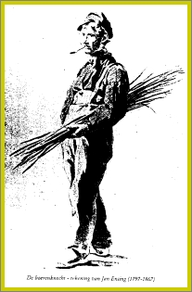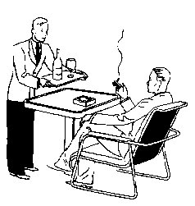
De mannelijke bediende
De assistent
De knecht
De lakei

